Задание по теме «Николай Чудотворец»
3-4 классы. Разгадайте кроссворд, используя источники информации и свои знания

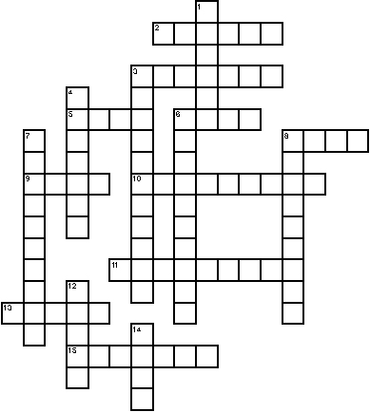

По горизонтали: 2. То, что мы ждем от св. Николая в беде или опасности. 3. Хвалебное песнопение в честь св. Николая, во время которого нужно стоять. 5. Нарушение заповеди Божией. 6. Темнота, покрывающая сердце человека, который отвернулся от Бога. 8. Необычное событие, которое происходит в жизни по молитвам св. Николая. 9. Имя матери св. Николая. 10. Целенаправленное распространение Слова Божия. 11. Праздник, который отмечается через 19 дней после дня памяти св. Николая. 13. Область Греции, в которой жил св. Николай. 15. Чувство, которое мы испытываем, когда получаем помощь от св. Николая.
По вертикали: 1. Часть облачения епископа в виде длинного узкого плата. 3. Церковный сан св. Николая. 4. Один из «титулов» св. Николая, говорящий о том, что его жизнь была угодна Богу. 6. Христианская добродетель, которой особенно славился св. Николай. 7. Имя византийского императора, при котором жил св. Николай. 8. Еще один «титул» св. Николая, говорящий о том, что по его молитвам происходили необыкновенные события. 12. Головной убор епископа. 14. Духовное и телесное воздержание, в котором преуспел св. Николай.
Задания для 5-8 классов
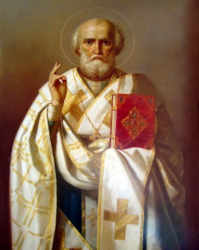
Ребята, используя источники информации и собственные знания, разгадайте кроссворд

1
2
3
4
5
6
7
8
9
10
11
12
13
14
15
16
17
18
19
20
21
22
23
24
25
26
27
28
29
30
По горизонтали: 2. Египетский город, в котором учился юный святитель Николай. (11)
4 Город в Ликии, епископом которого был святитель Николай. (4)
10 Итальянский город, в котором находятся мощи святителя Николая. (4)
11 Город и район в турецкой провинции Анталья, раньше называвшийся Мира. (5)
12 Российская императрица, во второй половине XIII в. отменившая общецерковное празднование Рождества святителя Николая. (9)
13 Богиня плодородия в древнегреческой мифологии, храм которой, согласно преданию, был разрушен по молитвам святителя Николая. (8)
15 Римский император, к правлению которого относят начальный период деятельности святителя Николая в качестве священнослужителя. (10)
16 Образом, образцом чего назван в тропаре святитель Николай? (8)
17 Как называется святой, который подобно святителю Николаю, особенно прославился даром чудотворения и заступничества в ответ на молитву к нему? (10)
19 Начальствующий епископ, священноначальник, которым был святитель Николай. (11)
20 Святейший Патриарх, благословивший в 2004 г. возобновить по желанию настоятелей храмов и прихожан празднование Рождества святителя Николая. (7)
22 В чем с детских лет преуспел святитель Николай? (7)
26 Чем святитель Николай помог трем девушкам? (8)
28 Город в Московской области, в котором в 1998 г. был установлен первый в России памятник святителю Николаю. (7)
29 Область на юге Малой Азии, где около 345 г. отошел ко Господу святитель Николай. (5)
30 Далекая от Италии страна, в которой в конце XI в. был установлен праздник в честь перенесения мощей святителя Николая. (4)
По вертикали
1 Событие, связанное с еретиком Арием, которое ставят под сомнение церковные историки, и описание которого отсутствует в ранних житиях святого. (8)
3 Святой, в храм которого 9 мая 1087 г. торжественно перенесли мощи святителя Николая. (6)
5 Город, в котором находится Морской Никольский собор – последний и самый крупный из морских соборов Российской империи. (9)
6 Как нередко называют святителя Николая в народе? (7)
7 Связанное со святителем Николаем событие, которое Русская Православная Церковь вспоминает 6 (19) декабря — на «Николу зимнего». (12)
8 Высшая степень низшего клирика, в которую в юные годы был поставлен святитель Николай. (4)
9 Еретик, оппонент святителя Николая на Первом Вселенском Соборе (325 г.). (4)
10 Чем после смерти своих родителей занимался святитель Николай, унаследовавший состояние?
14 Связанное со святителем Николаем малоизвестное событие, которое нередко путают с «Николой летним», и которое Русская Православная Церковь вспоминает 29 июля (11 августа). (9)
17 День седмичного богослужебного круга, в который чествуется память святителя Николая. (7)
18 Страна, в состав которой сегодня входит родина святителя Николая. (6)
21 Римский император, к правлению которого относят епископство святителя Николая в Мире. (7)
22 Часть богослужебного облачения, изображаемся на иконах «Никола зимний» и отсутствующая на иконах «Николы вешнего» (летнего). (5)
23 Правилом, мерилом чего назван в тропаре святитель Николай? (4)
24 Занятие, за которым чаще всего можно было застать юного святителя Николая. (6)
25 Им был переполнен саркофаг с мощами святителя, когда его вскрыли итальянские купцы. (4)
27 Кем приходился святителю Николаю епископ Николай Патарский? (4)

